ĐỀ CƯƠNG ÔN TẬP HỌC KỲ I MÔN VẬT LÍ LỚP 12
NĂM HỌC 2025-2026
A. Lý Thuyết
Câu 1: Nội dung của mô hình động học phân tử về cấu tạo chất? So sánh khoảng cách phân tử, lực liên kết phân tử, chuyển động nhiệt của phân tử trong các trạng thái rắn lỏng khí?
Câu 2: Thế nào là quá trình chuyển thể? Gọi tên các quá trình chuyển thể? Giải thích quá trình nóng chảy, hóa hơi?
Câu 3: Nội năng là gì? Nội năng phụ thuộc mấy yếu tố? Có mấy cách làm thay đổi nội năng của vật? Nêu ví dụ.
Câu 4: Phát biểu định luật I NĐLH và viết biểu thức. Nêu quy ước về dấu của A, Q và ∆U. Vận dụng của định luật I NĐLH.
Câu 5: Nêu khái niệm nhiệt độ?? Định nghĩa 1⁰C và 1K? Nhiệt kế là gì? Nêu một số loại nhiệt kế thường dùng?
Câu 6: Nêu các khái niệm, đặc điểm ứng dụng và công thức tính nhiệt dung riêng, nhiệt nóng chảy riêng và nhiệt hóa hơi riêng?
Câu 7: Trình bày dụng cụ, các bước tiến hành và kết quả của thí nghiệm đo nhiệt dung riêng, nhiệt nóng chảy riêng và nhiệt hóa hơi riêng?
-Dụng cụ thí nghiệm
+ Biến thế nguồn (1).  + Bộ đo công suất nguồn điện (oát kế) có tích hợp chức năng đo thời gian (2).  + Nhiệt kế điện từ hoặc cảm biến điện từ hoặc cảm biến nhiệt độ có thang đo từ đến và độ phân giải (3).  + Nhiệt lượng kế bằng nhựa có vỏ xốp, kèm điện trở nhiệt (gắn ở trong bình) (4).  + Cân điện tử (5) (hoặc bình đong).  + Các dây nối. | 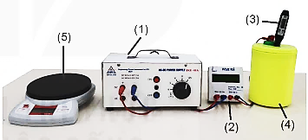  Hình 4.1. Bộ thí nghiệm thực hành đo nhiệt dung riêng của nước
-Tiến hành thí nghiệm: tùy vào mục đích thí nghiệm mà tiến hành đo phù hợp
- Kết quả: từ bảng số liệu đo được, vẽ đồ thị sự phụ thuộc của các đại lượng đo, từ đó tính kết quả đo.
Câu 8: Nêu nội dung của thuyết động học phân tử chất khí. Nêu các đặc điểm của chất khí. Thế nào là khí lý tưởng?
Câu 9: Thế nào là quá trình đẳng nhiệt? Phát biểu và viết biểu thức của định luật Boyle.
Thế nào là đường đẳng nhiệt? Đường đẳng nhiệt trong hệ tọa độ (p,V) có đặc điểm gì?
Câu 10: Thế nào là quá trình đẳng áp? Phát biểu và viết biểu thức của định luật Charles. Thế nào là đường đẳng áp? Đường đẳng áp trong hệ tọa độ (V,T) có đặc điểm gì?
Câu 11: Thế nào là quá trình đẳng tích? Phát biểu và viết biểu thức liên hệ giữa áp suất và nhiệt độ tuyệt đối trong quá trình đẳng tích. Thế nào là đường đẳng tích? Đường đẳng tích trong hệ tọa độ (p,T) có đặc điểm gì?
Câu 12: Viết các công thức phương trình trạng thái và phương trình claperon của khí lý tưởng, giải thích các đại lượng và đơn vị của chúng?
Câu 13: Viết các công thức áp suất phụ thuộc tốc độ và động năng phụ thuộc nhiệt độ của khí lý tưởng, giải thích các đại lượng và đơn vị của chúng.
B. Bài tập
- Xác định độ biến thiên nội năng của một khối chất. Sự thực hiện đổi công, truyền nhiệt giữa các vật
- Xác định nhiệt độ, khối lượng chất của hệ cân bằng nhiệt
- Quy đổi nhiệt độ tương ứng giữa các thang nhiệt độ khác nhau.
- Xác định nhiệt lượng cần cung cấp cho một khối chất khi nhiệt độ thay đổi hoặc trong quá trình chuyển thể.
- Bài tập về nhiệt dung riêng, nhiệt nóng chảy riêng, nhiệt hóa hơi riêng của một khối chất.
- Xác định các thông số trạng thái trong các đẳng quá trình, định luật Boyle, Charles, đồ thị các đường đẳng nhiệt, đẳng áp, đẳng tích.
- Phương trình trạng thái của một lượng khí xác đinh, phương trình claperon của chất khí. Tính khối lượng riêng, khối lượng mol của chất
- Xác định tốc độ trung bình, động năng phân tử …..theo áp suất, nhiệt độ.
III. Một bài tập tham khảo

Phần 1. Trắc nghiệm nhiều lựa chọn
Câu 1. Hãy tìm ý không đúng với mô hình động học phân tử trong các ý sau:
A. Các chất được cấu tạo từ các hạt riêng biệt là phân tử.
B. Các phân tử chuyển động không ngừng.
C. Tốc độ chuyển động của các phân tử cấu tạo nên vật càng lớn thì thể tích của vật càng lớn.
D. Giữa các phân tử có lực tương tác gọi là lực liên kết phân tử.
Câu 2. Hãy chỉ ra câu sai trong các câu sau:
A. Lực liên kết giữa các phân tử càng mạnh thì khoảng cách giữa chúng càng lớn.
B. Khi các phân tử sắp xếp càng có trật tự thì lực liên kết giữa chúng càng mạnh.
C. Lực liên kết giữa các phân tử một chất ở thể rắn sẽ lớn hơn lực liên kết giữa các phân tử chất đó khi ở thể khí.
D. Lực liên kết giữa các phân tử gồm cả lực hút và lực đẩy.
Câu 3. Khi nấu ăn những món như: luộc, ninh, nấu cơm,... đến lúc sôi thì cần chỉnh nhỏ lửa lại bởi vì:
A. Để lửa to làm cho nhiệt độ trong nồi tăng nhanh sẽ làm hỏng đồ nấu trong nồi.
B. Để lửa nhỏ sẽ vẫn giữ cho trong nồi có nhiệt độ ổn định bằng nhiệt độ sôi của nước.
C. Lúc này để lửa nhỏ vì cần giảm nhiệt độ trong nồi xuống.
D. Lúc này cần làm cho nước trong nồi không bị sôi và hoá hơi
Câu 4. Hãy chỉ ra phương án sai trong các câu sau: Cùng một khối lượng của một chất nhưng khi ở các thể khác nhau thì sẽ khác nhau về
A. thể tích.
B. khối lượng riêng.
C. kích thước của các nguyên tử.
D. trật tự của các nguyên tử
Câu 5. Nội năng của một vật là
A. tổng động năng của các phân tử cấu tạo nên vật.
B. tổng thế năng của các phân tử cấu tạo nên vật.
C. năng lượng nhiệt của vật.
D. tổng động năng và thế năng của các phân tử cấu tạo nên vật.
Câu 6. Nội năng của một vật phụ thuộc vào
A. nhiệt độ và thể tích của vật.
B. nhiệt độ, áp suất và thể tích của vật.
C. khoảng cách trung bình giữa các phân tử cấu tạo nên vật.
D. tốc độ trung bình của các phân tử cấu tạo nên vật.
Câu 7. Hãy tìm câu sai trong các câu sau:
A. Nhiệt độ là đại lượng được dùng để mô tả mức độ nóng, lạnh của vật.
B. Nhiệt độ của một vật phụ thuộc vào tốc độ chuyển động của các phân tử cấu tạo nên vật.
C. Nhiệt độ cho biết trạng thái cân bằng nhiệt của các vật tiếp xúc nhau và chiều truyền nhiệt năng.
D. Nhiệt độ của một vật là số đo nội năng của vật đó.
Câu 8. Chỉ số nhiệt độ của một vật khi ở trạng thái cân bằng nhiệt tính theo thang nhiệt độ Celsius so với nhiệt độ của vật đó tính theo thang nhiệt độ Kelvin sẽ
A. thấp hơn chính xác là 273,15 độ.
B. cao hơn chính xác là 273,15 độ.
C. thấp hơn chính xác là 273,16 độ.
D. cao hơn chính xác là 273,16 độ.
Câu 9. Trong nhiều nghiên cứu khoa học về nhiệt hay về sự phụ thuộc của các đại lượng đặc trưng của các vật liệu vào nhiệt độ... người ta thường tính toán ở các nhiệt độ khác nhau nhưng nhiệt độ 300 K được chọn tính rất nhiều vì
A. 300 K là nhiệt độ mà nhiều chất xảy ra sự chuyển thể.
B. 300 K là nhiệt độ mà thực nghiệm dễ đo đạc và quan sát.
C. 300 K là nhiệt độ được coi như nhiệt độ phòng trong điều kiện bình thường.
D. 300 K là nhiệt độ chẵn nên dễ tính toán.
Câu 10. Tìm câu sai trong các câu sau: Cho hai vật A và B làm bằng cùng một loại vật liệu tiếp xúc nhau, sẽ có sự truyền năng lượng nhiệt giữa hai vật nếu
A. nội năng của vật A lớn hơn của vật B.
B. nhiệt độ của vật A lớn hơn của vật B.
C. tốc độ trung bình của các nguyên tử cấu tạo nên vật A lớn hơn của vật B.
D. lực tương tác giữa các nguyên tử của vật A lớn hơn của vật B.
Câu 11. Khi đi tham quan trên các vùng núi cao sẽ có nhiệt độ thấp hơn nhiều dưới đồng bằng, chúng ta cần mang theo áo ấm để sử dụng vì
A. mặc áo ấm để ngăn nhiệt độ cơ thể truyền ra ngoài môi trường.
B. mặc áo ấm để ngăn cơ thể mất nhiệt lượng quá nhanh.
C. mặc áo ấm để ngăn hơi lạnh truyền vào trong cơ thể.
D. mặc áo ấm để ngăn tia cực tím từ Mặt Trời.
Câu 12. Một bạn học sinh ở Hà Nội đi tham quan trên núi cao quan sát thấy khi đun cùng một lượng nước đá đang tan trong cùng một ấm điện thì thời gian đun tới khi nước sôi ở trên núi là ngắn hơn ở Hà Nội, điều này được giải thích là do
A. nhiệt dung riêng của nước ở trên núi cao sẽ thấp hơn ở Hà Nội.
B. nhiệt dung riêng của nước ở trên núi cao sẽ cao hơn ở Hà Nội.
C. nhiệt độ sôi của nước ở trên núi cao sẽ thấp hơn ở Hà Nội.
D. điện lưới được cấp ở Hà Nội mạnh hơn điện lưới cấp cho vùng núi cao.
Câu 13. Nhiệt dung riêng có đơn vị đo là
A. K B. J. C. J/kg.K. D. J.kg/K.
Câu 14. Nhiệt dung riêng của một chất đang không ở trạng thái chuyển thể phụ thuộc vào
A. khối lượng của chất đó. B. nhiệt độ hiện tại của chất đó.
C. thể hiện tại của chất đó. D. nhiệt độ môi trường.
Câu 15. Giá trị nhiệt dung riêng của các chất được cung cấp trong Bảng 4.1 là các giá trị đo được
Chất | Nhiệt dung riêng (J/kg.K)
Không  khí | 1000
Thủy tinh | 840
Đất | 800
Sắt | 440
Chì | 130
Đồng | 390
Dầu | 1670
Nước lỏng | 4200
Nước đá | 2100

A. tại cùng một nhiệt độ và áp suất tiêu chuẩn.
B. với cùng một khối lượng.
C. khi các chất ở cùng một thể.
D. trong điều kiện áp suất tiêu chuẩn và khi thể của các chất được chọn ở nhiệt độ trong ngưỡng tồn tại của thể đó.
Câu 16. Hãy chỉ ra câu sai trong các câu sau: Nhiệt dung riêng của một chất là
A. là nhiệt lượng cần thiết để nhiệt độ của 1 kg chất đó tăng thêm 1 °C kể cả trong trường hợp việc tăng nhiệt độ như vậy có thể làm thay đổi thể của nó.
B. là nhiệt lượng cần thiết để nhiệt độ của 1 kg chất đó tăng thêm 1 K mà không làm thay đổi thể của nó.
C. bằng nhiệt lượng toả ra khi 1 kg chất đó giảm đi 1 °C mà không làm thay đổi thể của nó.
D. là nhiệt lượng cần thiết để nhiệt độ của 1 kg chất đó tăng thêm 1 ºC mà không làm thay đổi thể của nó. Câu 17. Khi đo nhiệt độ của một chất đang nóng chảy,
A. ta có thể xác định nhiệt dung riêng của chất đó.
B. ta có thể xác định nhiệt nóng chảy riêng của chất đó.
C. ta có thể xác định được cả nhiệt dung riêng và nhiệt nóng chảy riêng của chất đó.
D. ta không thể xác định được nhiệt dung riêng hay nhiệt nóng chảy riêng của chất đó.
Câu 18. Một bạn học sinh làm thí nghiệm với đầy đủ thiết bị để xác định được nhiệt nóng chảy riêng của một chất khi đã biết nhiệt dung riêng của chất đó trong trạng thái rắn và trạng thái lỏng. Hãy chỉ ra phương án thí nghiệm sai trong các phương án sau:
A. Bắt đầu thí nghiệm từ khi chất đó đang ở trạng thái rắn và kết thúc khi chất đó đã ở trạng thái lỏng.
B. Thực hiện thí nghiệm từ khi chất đó bắt đầu đạt đến nhiệt độ nóng chảy nhưng chưa nóng chảy và kết thúc khi nóng chảy hoàn toàn và vẫn đang ở nhiệt độ nóng chảy.
C. Bắt đầu thí nghiệm từ khi chất đó đang ở trạng thái rắn và kết thúc khi đã thấy đã có sự nóng chảy của chất đó.
D. Thực hiện thí nghiệm từ khi chất bắt đầu đạt đến nhiệt độ nóng chảy nhưng chưa nóng chảy và kết thúc đo khi chất đó đã hoàn toàn ở trạng thái lỏng.
Câu 19.Trong nhiều bài toán và thí nghiệm nghiên cứu về nhiệt, nhiệt lượng,... người ta hay chọn mốc đo là
0 °C vì
A. 0°C là nhiệt độ chuẩn được các nhà khoa học công nhận.
B. 0°C là nhiệt độ của nước đá đang tan và nhiệt nóng chảy riêng của nước đá khá lớn nên việc tạo ra và duy trì môi trường thực nghiệm tại 0°C rất thuận lợi cho các thí nghiệm.
C. 0°C là nhiệt độ trong môi trường ngăn đá của tủ lạnh (hoặc tủ đông) nên việc chọn mốc đo tại 0 °C rất thuận lợi cho các thí nghiệm.
D. 0°C là nhiệt độ dễ tính toán.
Câu 20. Nhiệt nóng chảy riêng của một chất là nhiệt lượng cần cung cấp để 1 kg chất đó
A. nóng chảy hoàn toàn ở nhiệt độ nóng chảy.
B. nóng chảy hoàn toàn ở nhiệt độ sôi.
C. nóng chảy hoàn toàn.
D. tính từ nhiệt độ mà chất đó bắt đầu nóng chảy tới nhiệt độ mà chất đó nóng chảy hoàn toàn.
Câu 21.Khi một chất đang ở nhiệt độ hoá hơi
A. ta có thể làm thí nghiệm để xác định nhiệt dung riêng của chất đó.
B. ta có thể làm thí nghiệm để xác định nhiệt hoá hơi riêng của của chất đó.
C. ta có thể làm thí nghiệm để xác định được cả nhiệt dung riêng và nhiệt hoá hơi riêng của chất đó.
D. ta không thể làm thí nghiệm để xác định được nhiệt dung riêng hay nhiệt hoá hơi riêng riêng của chất đó.
Câu 22. Một bạn học sinh làm thí nghiệm để xác định được nhiệt hoá hơi riêng của một chất khi đã biết nhiệt dung riêng của chất đó trong trạng thái lỏng và trong trạng thái khí, hãy chỉ ra phương án thí nghiệm sai trong các phương án sau:
A. Bắt đầu đo từ một nhiệt độ mà chất đó đang ở trạng thái lỏng và kết thúc đo tại một nhiệt độ mà chất đó đã ở trạng thái khí.
B. Thực hiện đo từ khi chất bắt đầu đạt đến nhiệt độ sôi nhưng chưa hoá hơi và kết thúc đo khi hoá hơi hoàn toàn mà chất đó vẫn đang ở nhiệt độ sôi.
C. Bắt đầu đo từ một nhiệt độ mà chất đó đang ở trạng thái lỏng và kết thúc đo khi đã thấy có sự sôi của chất đó.
D. Thực hiện đo từ khi chất chưa đạt đến nhiệt độ sôi và kết thúc đo khi chất đó đã hoá hơi hoàn toàn.
Câu 23.Sau khi chúng ta tắm hay lau mặt bằng nước, thường có cảm giác mát, lạnh
A. thì không liên quan đến hiện tượng hoá hơi của nước.
B. vì da của chúng ta đã cung cấp nhiệt lượng để nước nóng sôi rồi hoá hơi nên nhiệt độ trên da giảm xuống. C. vì da của chúng ta đã cung cấp nhiệt lượng trong quá trình bay hơi của nước nên nhiệt độ trên da giảm xuống.
D. vì nhiệt hoá hơi riêng của nước khá lớn.
Câu 24.Nhiệt hoá hơi riêng của một chất là nhiệt lượng cần cung cấp để 1 kg chất đó
A. hoá hơi hoàn toàn. B. hoá hơi hoàn toàn ở nhiệt độ sôi.
C. hoá hơi. D. bay hơi hết.
Câu 25.Trong thí nghiệm đo nhiệt hoá hơi riêng của một chất, phương án chọn đo nhiệt hoá hơi của nước có ưu điểm là
A. nguyên liệu có sẵn, không độc hại, nhiệt độ sôi thấp, nhiệt hoá hơi riêng lớn.
B. nguyên liệu có sẵn, không độc hại, nhiệt hoá hơi riêng nhỏ.
C. nguyên liệu có sẵn, không độc hại, nhiệt độ sôi cao.
D. nguyên liệu có sẵn, không độc hại, dẫn nhiệt tốt.
Câu 26.Trong thí nghiệm đo nhiệt hoá hơi riêng của nước như SGK, phải mở nắp bình nhiệt lượng kế vì
A. để dễ dàng quan sát và đọc số liệu.
B. để nước đã hoá hơi dễ dàng thoát ra ngoài.
C. để giảm nhiệt trong bình nhiệt lượng kế cho khỏi hỏng dụng cụ thí nghiệm.
D. tránh tình huống cạn nước mà ta không biết, dễ gây cháy nổ.
Câu 27. Một bình nhôm khối lượng 0,5 kg chứa 4 kg nước ở nhiệt độ 20⁰ C . Người ta thả vào bình một miếng sắt có khối lượng 0,2 kg đã được nung nóng tới 500 ⁰C . Bỏ qua sự truyền nhiệt ra môi trường bên ngoài. Cho nhiệt dung riêng của nhôm là 896 J/kg.K; của nước là 4,18.10³ J/kg.K; của sắt là 0,46.10³ J/kg.K.
Nhiệt độ của nước khi bắt đầu có sự cân bằng nhiệt gần giá trị nào nhất sau đây?
A. 19⁰C . B. 23⁰C . C. 28⁰C . D. 43⁰C .
Câu 28. Người ta bỏ một miếng hợp kim chì và kẽm có khối lượng 70 g ở nhiệt độ 136⁰C vào một nhiệt lượng kế có nhiệt dung 50 J/K (nhiệt lượng cần để làm cho vật nóng thêm lên 1⁰C ) chứa 100 g nước ở 14 ⁰C . Biết nhiệt độ khi có sự cân bằng nhiệt trong nhiệt lượng kế là 18⁰C . Bỏ qua sự truyền nhiệt ra môi trường bên ngoài. Cho nhiệt dung riêng của nước là 4180 J/kg.K; của kẽm là 337 J/kg.K; của chì là 126 J/kg.K. Khối lượng của kẽm và chì trong hợp kim trên lần lượt là m_{k} và m_{ch} . Giá trị của gần giá trị nào nhất sau đây?
A. 10. B. 0,7. C. 9. D. 0,1.
Câu 29. Biết rằng, nội năng của n mol khí lý tưởng phân tử gồm hai nguyên tử ở nhiệt độ tuyệt đối T là:
trong đó R= 8,31 J/kg.K. Người ta thực hiện công A=124,65 J lên 2 mol khí lý tưởng phân tử gồm hai nguyên tử thì nhiệt độ của khối khí tăng thêm bao nhiêu độ? Biết trong quá trình đó không có sự truyền nhiệt.
A. 3K. B. 8K. C. 4K. D. 5K.
Câu 30. Một quả bóng khối lượng 100 g rơi từ độ cao 10 m xuống sân và nảy lên được 6 m. Lấy g = 9,8m s/
. Độ biến thiên nội năng của hệ gồm quả bóng, mặt sân và không khí bằng bao nhiêu?
A. 5 J. B. 3,54 J. C. 2,94 J. D. 3,92 J.
Câu 31. Xác định độ biến thiên nhiệt độ của nước rơi từ độ cao 96 m xuống và đập vào cánh tuabin làm quay máy phát điện, biết rằng 60% thế năng của nước biến thành nội năng của nước. Cho biết nhiệt dung riêng của nước là 4190 J/kg.K. Lấy g = 9,8m s/ ² .
A. 1,25 K. B. 1,42 K. C. 0,11 K. D. 0,13K.
Câu 32. Một viên đạn bằng bạc có khối lượng 2 g đang bay với tốc độ 220 m/s thì va chạm vào một bức tường gỗ. Nhiệt dung riêng của bạc là 234 J/(kg.K). Nếu coi viên đạn không trao đổi nhiệt với bên ngoài và toàn bộ công cản của bức tường chỉ dùng để làm nóng viên đạn thì nhiệt độ của viên đạn sẽ tăng thêm bao nhiêu độ?
A. 91,25 K. B. 85,47 K. C. 87,15 K. D. 103,42 K.
Câu 33. Một vật khối lượng 1 kg trượt trên một mặt phẳng nghiêng dài 0,8 m đặt nghiêng 30 ⁰C . Ở đỉnh của mặt phẳng nghiêng, vận tốc của vật bằng 0; trượt tới chân mặt phẳng nghiêng, tốc độ của vật đạt 1,4 m/s. Lấy g =10m s/ ². Tính nhiệt lượng do vật tỏa ra do ma sát.
A. 3,02 J. B. 3,28 J. C. 2,94 J. D. 4,15 J.
Câu 34. Trong một thí nghiệm, người ta thả rơi tự do một mảnh thép từ độ cao 500 m, khi tới mặt đất nó có tốc độ 40 m/s. Cho biết nhiệt dung riêng của thép c=460 J/kg.K và lấy g =10m s/ ² . Mảnh thép đã nóng thêm bao nhiêu độ khi chạm đất, nếu cho rằng toàn bộ công cản của không khí chỉ dùng để làm nóng mảnh thép?
A. 9,25 K. B. 8,15 K. C. 7,15 K. D. 9,13 K.
Câu 35. Có hai quả cầu bằng chì giống nhau có nhiệt dung riêng là c, chuyển động đến va chạm mềm trực diện với tốc độ lần lượt là v và 3v. Cho rằng, toàn bộ phần cơ năng bị giảm chuyển thành nội năng của hai quả cầu. Độ tăng nhiệt độ Δt của hai quả cầu.
A. . B. . C. . D. .
Câu 36. Một viên đạn chì phải có tốc độ tối thiểu là bao nhiêu để khi nó va chạm vào vật cản cứng thì nóng chảy hoàn toàn? Cho rằng 70% động năng của viên đạn chuyển thành nội năng của nó khi va chạm; nhiệt độ của viên đạn trước khi va chạm là 127⁰C . Cho biết nhiệt dung riêng của chì là c=130 J/kg.K; nhiệt độ nóng chảy của chì là 327⁰C , nhiệt nóng chảy riêng của chì là λ=25 kJ/kg.
A. 357 m/s. B. 382 m/s. C. 352 m/s. D. 457 m/s.

B. Trắc nghiệm đúng, sai
Câu 1. Nhiệt hóa hơi riêng của nước có giá trị 2,3.10⁶ J/kg có ý nghĩa như thế nào?
Phát biểu | Đúng | Sai
a. Một lượng nước bất kì cần thu một lượng nhiệt là 2,3.10⁶ J để bay hơi hoàn toàn.
b. Mỗi kilôgam nước cần thu một lượng nhiệt là 2,3.10⁶ J để bay hơi hoàn toàn.
c. Mỗi kilôgam nước sẽ toả ra một lượng nhiệt là 2,3.10⁶ J khi bay hơi hoàn toàn ở nhiệt độ sôi.
d. Mỗi kilôgam nước cần thu một lượng nhiệt là 2,3.10⁶ J để bay hơi hoàn toàn ở nhiệt độ sôi và áp suất chuẩn.
Câu 2. Để xác định gần đúng nhiệt lượng cần phải cung cấp cho 1 kg nước đá hóa hơi khi sôi (ở 100⁰C), một em học sinh đã làm thí nghiệm sau. Cho 1 lít nước (coi là 1 kg nước) ở 10⁰C vào ấm rồi đặt lên bếp điện để đun. Theo thời gian đun, em học sinh đó ghi chép được các số liệu sau đây: – Để đun nóng nước từ 10⁰C đến 100⁰C cần 18 phút.
– Để cho 200 g nước trong ấm hóa hơi khi sôi cần 23 phút.
Từ thí nghiệm này hãy tính nhiệt lượng cần phải cung cấp cho 1 kg nước hóa hơi ở nhiệt độ sôi 100⁰C. Bỏ qua nhiệt dung của ấm, biết nhiệt dung riêng của nước là 4,18.10³ J/kg.K
Phát biểu | Đúng | Sai
a. Nhiệt lượng để làm nóng 1 kg nước đá từ 10⁰C lên đến 100⁰C là 376200J
b. Công suất của bếp điện là W
c. Nhiệt lượng dùng để hóa hơi 0,2 kg nước ở nhiệt độ sôi là 480700J
d. Nhiệt hóa hơi riêng của nước ở 100⁰C là 2.10⁶ J
Câu 3. Chỉ ra câu đúng, sai trong các câu sau:
Phát biểu | Đúng | Sai
a) Một chất ở thể rắn có các phân tử được sắp xếp trật tự hơn khi ở thể lỏng.
b) Các phân tử chất rắn kết tinh không có chuyển động hỗn loạn.
c) Khối lượng riêng của một chất khi ở thể khí sẽ lớn hơn khi ở thể lỏng.
d) Khối lượng riêng của một chất khi ở thể khí sẽ lớn hơn khi ở thể rắn.
e) Một vật rắn có thể tự nóng chảy mà không cần được cung cấp năng lượng.
g) Một chất lỏng có thể tự bay hơi ở nhiệt độ trong phòng mà không cần cung cấp năng lượng.
Câu 4. Cho các phát biểu sau:
Phát biểu | Đúng | Sai
a. Nội năng của hệ là một dạng năng lượng và có thể thay đổi được.
b. Thực hiện công và truyền nhiệt không làm thay đổi nội năng của hệ.
c. Công tác động lên hệ có thể làm thay đổi cả tổng động năng chuyển động nhiệt của các hạt cấu tạo nên hệ và thế năng tương tác giữa chúng.
d. Nói chung, nội năng là hàm của nhiệt độ và thể tích, nên trong mọi trường hợp nếu thể tích của hệ đã thay đổi nội năng của hệ phải thay đổi

B. Trắc nghiệm trả lời ngắn
Câu 1. Trong công nghệ khí nén, người ta sử dụng điện năng sinh công để nén một lượng khí lớn vào trong một bình kín có vỏ bằng kim loại chắc chắn và gọi đây là bình tích áp. Van đóng mở bình tích áp này được lắp nối với một ống dẫn khí và cuối đường ống sẽ là bộ phận (như phanh ô tô) hoặc dụng cụ cơ khí (như khoan bắt vít trong sửa ô tô, xe máy). Chú ý rằng, trong quá trình nén khí, động cơ điện sẽ lấy thêm không khí bên ngoài nén vào trong bình. Trong quá trình khối khí sinh công làm phanh ô tô hoặc quay trục khoan bắt vít sẽ có một lượng khí thoát ra. Một người thợ cơ khí sử dụng 5 000 J năng lượng điện cho máy nén khí thì có thể nén được 3 m³ không khí vào trong bình tăng áp có dung tích 250 lít. Hiệu suất của máy nén bằng 90%.
1. Lượng khí trong bình tích áp có khả năng sinh được công bằng bao nhiêu?
2. Xác định sự thay đổi nội năng của lượng khí trong bình lúc đầu.
Câu 2. Một động cơ hơi nước cần một nồi hơi “súp de” để đun nước sôi tạo hơi. Việc giãn nở của hơi tạo áp lực đẩy lên pit-tông hay các cánh turbine, khi đó chuyển động thẳng được chuyển thành chuyển động quay để quay bánh xe hay truyền động cho các bộ phận cơ khí khác. Để vận hành một động cơ hơi nước có công suất 30 kW thì nồi hơi súp de cần liên tục nhận được nhiệt lượng bằng 40 000 J mỗi giây.
1. Tính phần hao phí nhiệt lượng của nồi hơi súp.
2. Người ta cung cấp nhiệt lượng cho nồi hơi súp de bằng việc đốt than đá, hiệu suất động cơ hơi nước này là 20%. Hãy tính công suất toả nhiệt ở lò than.
Câu 3. Nhiệt độ nước tắm thích hợp cho trẻ sơ sinh là 38 °C. Bình nước nóng được điều chỉnh để tránh bị bỏng khi tắm cho bé có nhiệt độ cao nhất là 49 °C. Nước lạnh được lấy từ trên bể trữ nước inox trên trần nhà có nhiệt độ tương ứng với nhiệt độ môi trường. Khi nhiệt độ không khí vào một buổi chiều mùa đông là 16 °C và ổn định khá lâu, để pha nước tắm cho bé thì ta cần pha theo tỉ lệ nóng lạnh như thế nào?
Câu 4. Giá điện trung bình của trường THPT năm 2023 là 1 980 đồng/kWh đã tính cả hao phí. Bếp của nhà trường sử dụng là bếp điện với hiệu suất 70% và mỗi ngày cần đun 40 phích nước (bình thuỷ) 1,8 lít để sử dụng trong trường. Nhà trường dự định mua ấm điện với hiệu suất 90% thì mỗi tháng trong năm 2023 nhà trường sẽ tiết kiệm được bao nhiêu tiền điện? Biết rằng trung bình mỗi tháng nhà trường hoạt động 26 ngày và coi như nhiệt độ nước máy luôn bằng 20 °C.
Câu 5. Trong thí nghiệm đo nhiệt nóng chảy riêng của nước đá như SGK, người ta sử dụng 0,6 kg nước đá. Oát kế đo được là 930 W. Đồ thị thực nghiệm đo được như Hình 5.1.
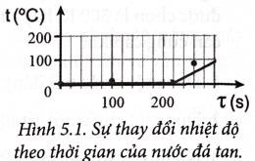
1. Hãy xác định thời gian để nước đá tan hoàn toàn.
2. Hãy tính nhiệt nóng chảy riêng của nước đá.
3.Nếu hao phí nhiệt lượng là 2%, hãy tính lại nhiệt nóng chảy riêng của nước đá.

Câu 6. Một lượng khí nhận nhiệt lượng 250 kJ do được đun nóng, đồng thời nhận công 500 kJ do bị nén. a)Xác định độ tăng nội năng của lượng khí.
b)Xác định độ biến thiên nội năng của khí trên nếu đồng thời với việc cung cấp nhiệt lượng 250 kJ, lượng khí này dãn ra và thực hiện công 100 kJ lên môi trường xung quanh nó.
Câu 7. Người ta thả một miếng đồng có khối lượng m1 = 0,2 kg đã được đốt nóng đến nhiệt độ t1 vào một nhiệt lượng kế chứa m2 = 0,28 kg nước ở nhiệt độ t2 = 20⁰C. Nhiệt độ khi có cân bằng nhiệt là t3 = 80⁰C. Biết nhiệt dung riêng của đồng và nước lần lượt là c1 = 400 J/(kg.K), c2 = 4200 J/(kg.K). Bỏ qua sự trao đổi nhiệt với nhiệt lượng kế và với môi trường. Nhiệt độ ban đầu t1 của đồng bằng bao nhiêu?
Câu 8. Muốn có 30 lít nước ở nhiệt độ 40⁰C thì cần phải đổ bao nhiêu lít nước đang sôi ở áp suất tiêu chuẩn vào bao nhiêu lít nước ở nhiệt độ 10⁰C. Lấy khối lượng riêng của nước là 1 kg/lít; bỏ qua sự thay đổi khối lượng riêng của nước theo nhiệt độ và sự trao đổi nhiệt với bên ngoài.
Câu 9. Một người cọ xát một miếng sắt dẹt có khối lượng 150 g trên một tấm đá mài. Sau một khoảng thời gian, miếng sắt nóng thêm 12⁰C. Biết nhiệt dung riêng của sắt là 460 J/kg.K. Tính công ra đơn vị J mà người này đã thực hiện, giả sử rằng 40% công đó do được dùng để làm nóng miếng sắt.
Câu 10. Một viên đạn bằng đồng bay với vận tốc 500 m/s tới xuyên qua một tấm gỗ. Khi vừa ra khỏi tấm gỗ, vận tốc của viên đạn là 300 m/s. Hỏi nhiệt độ của viên đạn tăng lên bao nhiêu khi nó bay ra khỏi tấm gỗ. Biết nhiệt dung riêng của đồng là 386 J/(kg.K). Nếu coi viên đạn không trao đổi nhiệt với bên ngoài thì nhiệt độ của viên đạn sẽ tăng thêm bao nhiêu độ C?

ÔN CHƯƠNG 2 (VẬT LÝ 12)
I Câu trắc nghiệm nhiều phương án lựa chọn
Câu 01: Quá trình nào sau đây là đẳng quá trình?
A. Khí được đun nóng trong một bình kín.
B. Khí trong một xi lanh được đun nóng đẩy pit-tông chuyển động.
C. Không khí trong quả bóng bay được phơi ra nắng.
D. Khí trong quả bóng thám không khi đang bay lên cao.
Câu 02: Hệ thức nào sau đầy là của định luật Boyle?
p V
A. p₁V₂ = p₂V_{1.} B. pV = hằng số. C. V = hằng số. D. p = hằng số.
Câu 03: Trường hợp 3 thông số nào sau đây xác định trạng thái của 1 lượng khí xác định?
A. Áp suất, thế tích, khối lượng
B. áp suất, nhiệt độ, khối lượng
C. Thể tích, khối lượng, nhiệt độ
D. Áp suất, nhiệt độ, thể tích
Câu 04: Tiến hành thí nghiệm với piston trong hai quá trình được biểu diễn như hình vẽ, hãy cho biết giá trị còn thiếu (đơn vị lít) trong ô trống ? (coi nhiệt độ không đổi)
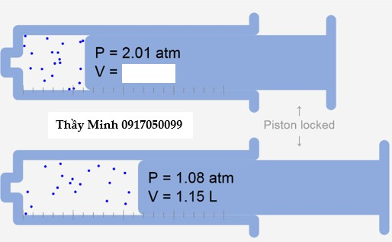
?
A. 0,62 B. 0,65 C. 0,6 D. 0,69
Câu 05: Đường biểu diễn nào sau đây biểu diễn mối liên hệ giữa thê tích V và áp suất p của một lượng khí xác định trong quá trình đẳng nhiệt?
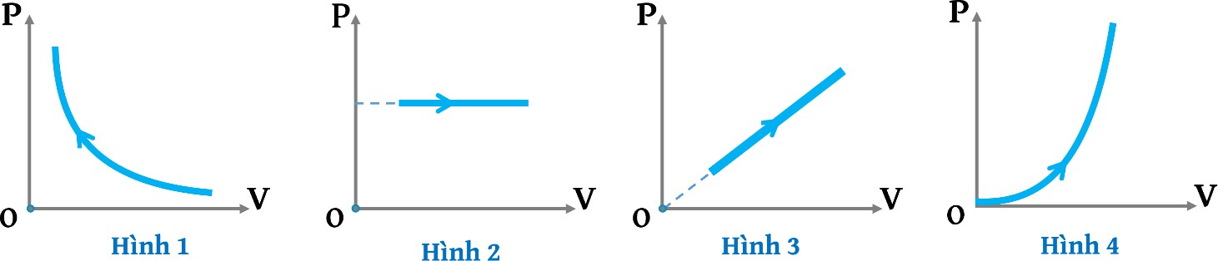
p
p
p
p
A. Chỉ đường 1. B. Đường 1,2 và 3. C. Đường 2,3 và 4. D. Đường 1,3 và 4.

Câu 06: Chất khí trong xilanh của một động cơ nhiệt có áp suất là
80
kPa và nhiệt độ

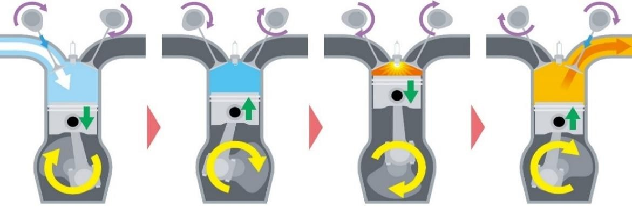
50º C . Sau khi bị nén, thể tích của khí giảm đi 5 lần còn áp suất tăng lên tới 7.10⁵ Pa . Tính nhiệt độ của khí ở cuối quá trình nén.

A. 565, 25K B. 472, 25K C. 372, 25K D. 672, 25K
Câu 07: Sông Amazon có cửa sông rất rộng, nơi nước ngọt từ sông hòa vào nước mặn của Đại Tây Dương. Khu vực này cũng có môi trường sinh thái phong phú với đa dạng các loài sinh vật. Người ta ghi chép rằng tại cửa sông Amazon đã tìm thấy một thỏi vàng thiên nhiên
có khối lượng 62, 3 kg. Nếu khối lượng mol phân tử của vàng là 197 g/mol thì số mol của
thỏi vàng này gần giá trị nào nhất sau đây?


A. 316 mol.
B.
132 mol.
C.
457 mol.
D.
477 mol.

Câu 08: Sự biến đổi trạng thái trong hệ tọa độ pOV (Op là trục Oy, OV là trục Ox) của một khối khí lí tưởng được mô tả như hình bên. Biết tọa độ 𝑨(𝟔, 𝟐) và p₂ = 3p₁. Tọa độ của B (x,
y

y). Kết quả x
bằng bao nhiêu?
p (atm)
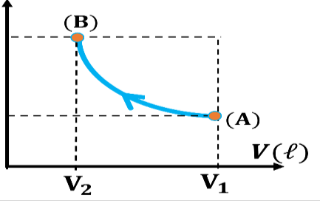

p_{B}

p_{A}

A. 3 B. 4 C. 5 D. 3,3
Câu 09: Một khí lý tưởng được duy trì ở áp suất không đổi. Nếu nhiệt độ của khí được tăng từ 200 K lên 600K, vận tốc trung bình bình phương (hay tốc độ căn quân phương rms speed) của các phân tử sẽ thay đổi như thế nào?
A. Tăng 3 lần B. Giảm 3 lần C. Tăng √3 lần D. Giảm √3 lần

Câu 10: Một bình kín chứa 1 mol nitrogen, áp suất khí là 10⁵ Pa, ở nhiệt độ 27∘C. Thể tích của bình xấp xỉ bằng bao nhiêu lít.
A. 25
B. 24
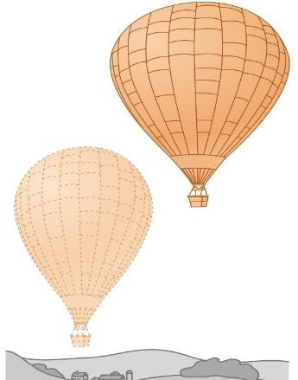
C. 32

D. 20
Câu 11: Tại vị trí ngang mực nước biển có nhiệt độ 150C và áp suất khí quyển là 1,01.105 Pa, người ta thả một khinh khí cầu chứa khí Helium có thể tích 13,0 m3. Khi khinh khí cầu đạt đến độ cao 32,0 km có nhiệt độ tương ứng  44,5oC và áp suất là 868Pa thì thể tích của khí Helium là bao nhiêu mét khối

A. V2
C. V2
 2.10³ m³
 0,8.10³ m³
B.
V2
D. V2
 0, 6.10³ m³
1, 2.10³ m³

Câu 12: Xét khối khí chứa trong một bình kín, biết mật độ động năng phân tử (tổng động năng tịnh tiến trung bình của các phân tử khí trong 1 m3 thể tích khí) có giá trị 10-4 J/m3. Tính áp suất của khí trong bình theo đơn vị Pa.

A. 6, 67.10^{5} Pa
C. 7, 67.10^{5} Pa
B. 6, 67.10^{6} Pa
D. 7, 67.10^{6} Pa

II Câu trắc nghiệm đúng sai
Câu hỏi 01: Trong các phát biểu sau đây, phát biểu nào là đúng (Đ), phát biểu nào là sai (S)?

a) Các phân tử khí được coi là những quả cầu, đàn hồi tuyệt đối và kích thước của
các phân tử rất nhỏ so với khoảng cách trung bình giữa chúng.
b) Tổng thể tích của các phân tử đáng kể so với thể tích của bình chứa khí.
c) Giữa hai lần va chạm liên tiếp, các phân tử chuyển động thẳng biến đổi đều.
d) Chuyển động của các phân tử tuân theo định luật I, II và III của Newton.
Câu hỏi 02: Khi xây dựng công thức tính áp suất chất khí từ mô hình động học phân tử khí. Trong các phát biểu sau đây, phát biểu nào là đúng, phát biểu nào là sai?

a) Trong thời gian giữa hai va chạm liên tiếp với thành bình, động lượng của phân tử khi thay đổi một lượng bằng tích khối lượng phân tử và tốc độ trung
bình của nó.
b) Giữa hai va chạm với thành bình, phân tử khí chuyển động thẳng đều.
c) Lực gây ra thay đổi động lượng của phân tử khí là lực do phân tử khí tác dụng
lên thành bình.
d) Các phân tử khí chuyển động không có phương ưu tiên, số phân tử đến va
chạm với các mặt của thành bình trong mỗi giây là như nhau.


Câu hỏi 03: Đồ thị pOV bên dưới biểu diễn sự thay đổi trạng thái của một lượng khí xác
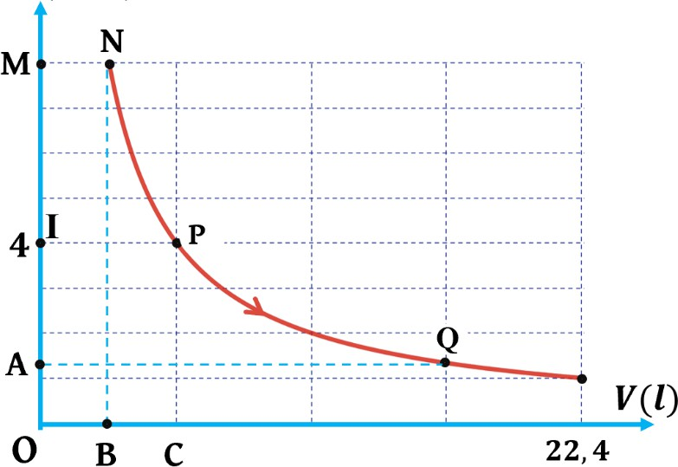
định. Trong các phát biểu sau đây, phát biểu nào là đúng (Đ), phát biểu nào là sai (S) ?
R

p (atm)

a) Đây là đồ thị biểu diễn quá trình đẳng nhiệt của khối khí
b) Vị trí A có giá trị là 1,33 atm
c) Diện tích hình chữ nhật MNBO lớn hơn diện tích hình chữ nhật IPOC
d) Diện tích hình chữ nhật MNBO nhỏ hơn diện tích hình chữ nhật AQRO

Câu hỏi 04: Trong các phát biểu sau đây, phát biểu nào là đúng (Đ), phát biểu nào là sai (S) ?

a) Áp suất khí tác dụng lên thành bình càng tăng khi các phân tử khí chuyển động
nhiệt càng nhanh.
b) Áp suất khí tác dụng lên thành bình càng nhỏ khi khối lượng phân tử khí càng
lớn.
c) Áp suất khí tác dụng lên thành bình càng tăng khi mật độ phân tử khí càng lớn.
2
d) Biểu thức áp suất chất khí tác dụng lên thành bình là: 𝑝 = 𝜇𝑚𝑣̅̅2̅
3
III Câu hỏi trả lời ngắn
Câu hỏi 01: Chúng ta có bao nhiêu nguyên tử. Hãy ước tính số nguyên tử trong cơ thể của một sinh viên Vật Lí nặng 50 kg. Giả sử rằng cơ thể con người chủ yếu là nước, có khối lượng mol 18g/mol và mỗi phân tử nước chứa ba nguyên tử.

Câu hỏi 02: Một lượng khí chiếm một thể tích 2 lít và gây áp suất 450 kPa lên thành bình chứa nó. Áp suất tính theo kPa do khí gây ra sẽ là bao nhiêu nếu lượng khi đó được chuyển hoàn toàn sang một bình chứa mới có thể tích 3 lít (giả sử nhiệt độ và khối lượng khí không đổi)?

Trả lời:

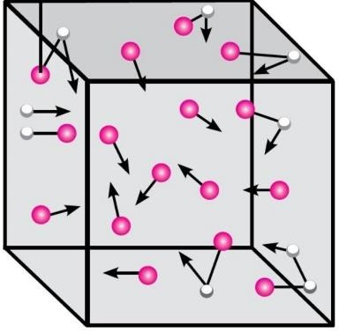
Câu hỏi 03: Một bình khí thủy tinh hình lập phương có cạnh là a

Thầy Minh
Cạnh a

được lấp đầy bằng khí helium có chứa 1, 505.10²⁴
nguyên tử khí.

Biết nhiệt độ khí là
0⁰C, áp suất khí trong bình là 1 atm. Biết mỗi

mol helium có khối lượng bằng 4 gam/mol. Tính cạnh a của bình chứa, bỏ qua bề dày của thành bình.
Trả lời:
Câu hỏi 04: Bóng thám không là một công cụ quan trọng trong việc thu thập đữ liệu khí
tượng phục vụ đự báo thời tiết. Nó hoạt động như sau:
Thả bóng: Quả bóng được thả từ các địa điểm quan sát trên khắp thế giới, thường là hai lần mỗi ngày vào 0 giờ và 12 giờ quốc tế.
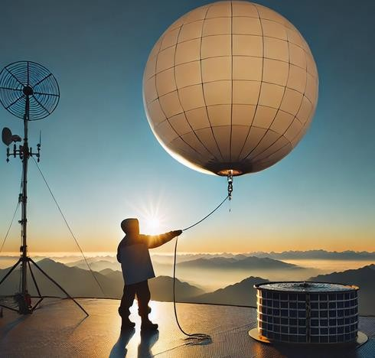
Thu thập dữ liệu: Khi được thả, bóng thám không băt đầu đo eáe thông số nhu nhiệt độ, độ ẩm tương đối, áp suất, tốc độ gió và hướng gió.
Truyền dữ liệu: Các thông tin thu thập được sẽ được truyền về đài quan sát thông qua các thiết bi đo lường và truyền tin gắn trên bóng.
Định vị gió: Bóng thám không có thể đo tốc độ gió bằng radar, sóng vô tuyến, hoặc hệ thống định vị toàn cầu (GPS). Đạt độ cao lớn: Bóng có thể đạt đến độ cao 40 km hoặc hơn, trước khí áp suất giảm dần làm cho quả bóng giãn nở đến giới hạn và vỡ.
Quả bóng thời tiết cung cấp dữ liệu quý giá giúp dự đoán điều kiện thời tiết hiện tại và hỗ trợ các công nghệ dự đoán thời tiết. Đây là một phần không thế thiếu trong hệ thông quan sát toàn cầu về thời tiết.
Quả bóng thám không này sẽ bị nổ ở áp suất 27640 Pa và thể tích tăng tới 39,5 m³. Một quá bóng thời tiết được thả vào không gian, khí trong nó có thể tích 15,8 m³ và áp suất ban đầu bằng 105000 Pa và nhiệt độ là 27∘C. Khi quá bóng đó bị nổ, nhiệt độ của khí bằng bao nhiêu ∘C ? -76
Trả lời:

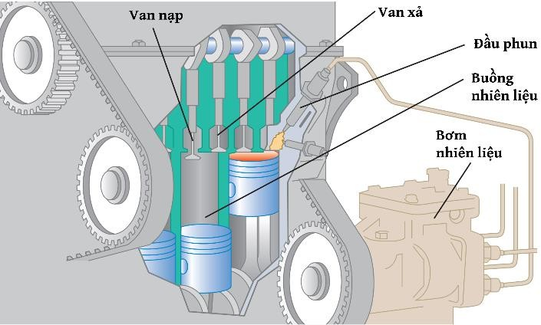
Câu hỏi 05: Trong một động cơ ô tô, hỗn hợp không khí và xăng hóa hơi được nén trong xi lanh trước khi được đốt cháy. Một động cơ điển hình có tỷ số nén là 9 : 1; nghĩa là, khí trong xi lanh được nén xuống 1/9 thể tích ban đầu của nó (Hình minh hoạ). Các van nạp và xả đều đóng trong quá trình nén, vì vậy lượng khí là không đổi. Nhiệt độ cuối cùng của khí
nén là bao nhiêu độ C nếu nhiệt độ ban đầu là 27°C và áp suất ban đầu và cuối cùng lần lượt là 1,00 atm và 21,7 atm?
Trả lời:
Câu hỏi 06: Ở nhiệt độ 20°C và áp suất 1,00 atm, không khí có khối lượng riêng là 1,29 kg/m3. Giá trị trung bình của bình phương tốc độ phân tử khí ở điều kiện này có kết quả
Trả lời:
là k.105 m2 s2 . Tìm giá trị của k ? (kết quả làm tròn đến hàng phần trăm

